Муниципальный этап Всероссийской олимпиады школьников
по технологии (обслуживающий труд)

Первый подснежник

Выполнила: Бауман Амина
учащаяся 8Б класса,
МОУ «Беломорская средняя
общеобразовательная школа №3».

Руководитель: Ильина Ирина Геннадьевна,
учитель технологии высшей категории

Беломорск, 2014

Содержание:

- Подготовительный этап

  - Введение …………………………………………..….. С. 3
  - Материалы …………………………………..…………. С.4
  - Оборудование, инструменты, приспособления …… С. 4
  - Историческая справка. Ножницы. ………………… С. 5
  - Организация рабочего места …………………………………… с.
  - Правила безопасного труда. ……………. С. 5

- Технологический этап

2.1 Подготовка трикотажа к раскрою ………………………….………….. С.6
2.2 Раскрой деталей из электрокартона ……………………….……………..... С.7
2.3 Последовательность изготовления шкатулки ……………...... С.7
2.4 Последовательность изготовления шкатулки …………………..... С. 8
2.5 Декорирование изделия ………………………………... С. 8

3. Заключительный этап

3.1 Экологическое обоснование …………………………..………... С. 8 3.2 Экономическое обоснование …………………………..……….. С. 9 3.3 Реклама ………………………………………………………….… С.9
3.4 Самооценка проекта ………………………………………….….. С.9
3.5 Заключение ………………………………………………………… С.10

4. Использованные ресурсы …………………………………….…С.10

5. Приложения ……………………………………………..…… С.10

- Подготовительный этап

1.1 Введение.

Выбор идеи и его обоснование. На занятиях музейного кружка я увидела, что мои одноклассницы делают шкатулки с вышивкой. Мне пришла идея выполнить похожую шкатулочку, только разработать и выполнить свой оригинальный дизайн. Идея изготовления такой вещицы меня увлекла, потому что я люблю моделировать, придумывать красивое. Тем более, у моей мамы скоро должен быть День рождения, и я знаю, что она всегда радуется моим подаркам, если они выполнены вручную. После обдумывания, советов подруги и учителя я решила разработать оформление для шкатулки и выполнить свою шкатулку. Кроме того, идея проекта соответствует следующим факторам:
- Технология изготовления соответствует уровню обучения предмету.
- Доступно в изготовлении.
- Изделие не занимает слишком много места и времени при изготовлении.
- Если постараться, изделие получится красивым, легко впишется в наш домашний интерьер.
- Изделие не вредит здоровью.
1.2 Материалы
- Для основы изделия мной выбрано синтетическое трикотажное полотно. Трикотаж обладает растяжимостью по всем направлениям из-за возможности петель изменять форму и размеры, поэтому удобен в работе с объемным изделием. Рыхлая петельная структура придаёт ему мягкость и несминаемость. Яркий фиолетовый цвет создаст характер изделия, на темной поверхности хорошо выделятся серебристые и перламутровые детали отделки. (Приложение 1)
- В качестве каркасной основы использую электрокартон. Он формоустойчивый и влагостойкий.(Приложение 2)
- Для декорирования шкатулки нужно подобрать подходящие материалы: тесьму, кружева, бисер, перламутровые бусины, металлизованную серебристую нить.(Приложение 1)
- В качестве соединительного материала потребуется бумажный скотч и катушечные нитки №45 под цвет основного материала.

1.3 Оборудование, инструменты и приспособления:
Швейная машина с электрическим приводом,
Электроутюг,
Ручная игла №3,
Ножницы для резки картона,
Ножницы для раскроя,
Ножницы для обрезки ниток.
Я задумалась над простым, как мне казалось инструментом – ножницами – и решила по пути узнать историю их возникновения.
1.4 История инструмента. Ножницы
История возникновения ножниц уходит корнями в глубокую древность. Самые первые упоминания о ножницах достоверно известны приблизительно с 3 века до нашей эры, тогда ножницы имели еще несколько другую конфигурацию - их изготавливали в виде 2-х ножей, скрепленных между собой пластиной из металла. После XIII века кольцевые петли на концах ножниц сменились кольцами, рукоятки ножниц стали украшать художественной ковкой и «автографами» кузнецов - клеймами.
Более привычные нашему глазу ножницы с шарнирным механизмом и кольцеобразными петлями на концах появились позднее - они были найдены при археологических раскопках Гнездовских курганов в 12 километрах от Смоленска возле деревни Гнездово. Первоначально все виды одежды шили дома, но постепенно это стало делом специалистов - портных. Название «портновские» ножницы произошло от названия профессии - портной- человек, шьющий порты. Слово «порты» в России изначально означало одежду вообще. Во многом, качество сшитых изделий будет зависеть от правильного выбора ножниц. Существует несколько видов ножниц, они отличаются углом заточки, конструкцией, размерами и назначением. Не следует использовать одни и те же ножницы на разных этапах шитья - если резать бумагу портновскими ножницами, то они очень быстро затупятся. Для обрезки ниток и других мелких работ, лучше использовать маленькие швейные ножницы.
1.5 Организация рабочего места
Я считаю, что в работе немаловажна организация места, где я буду работать. Думаю, что это будет хорошо освещённое место, чтобы хорошо видеть и не портить зрение. Рабочая зона должна быть хорошо освещена. Свет падает слева или спереди.

1.6 Правила безопасного труда.
При шитье на швейной машине с электрическим приводом:
Перед работой:
убрать волосы под косынку или в прическу;
2. ноги расположить па педали так, чтобы правая нога была выдвинута несколько вперед и производила пуск машины;
3. выпрямить спину и сесть прямо на всю поверхность стула; сидеть прямо, слегка наклоняясь вперед.
4.Сидеть за швейной машинкой - напротив иглы.
5. изделие расположить от глаз на 30-40 см;
6. расположить предметы: которыми пользуешься чаще - ближе к себе, которые берут правой рукой - справа, а те, что берут левой - слева;
7. убрать предметы, не требующиеся при выполнении задания.
Во время работы:
1.включив электродвигатель, убедиться в его равномерной работе;
2. при пуске и остановке машины правую руку заносить сверху махового колеса;
3. не производить заправку ниток в машину, смену иглы, не выключив ее;
4. следить за рабочей позой, не наклоняться низко к машине;
5. если чувствуется запах горелой резины, быстро остановить машину.
По окончании работы:
1. выключить электродвигатель и нажатием на педаль застопорить машину;
2. убрать свое рабочее место.
При работе с электроутюгом:
1. Перед началом работы проверить исправность шнура.
2. Работать стоя на резиновом коврике.
3. Включать и выключать утюг сухими руками, берясь за корпус вилки.
4. Ставить утюг на подставку.
5. Следить за тем, чтобы подошва горячего утюга не касалась шнура.
6. Следить за правильной установкой указателя терморегулятора (в соответствии с видом волокна).
7. После окончания работы утюг поставить на подставку.
При работе с иглой:
1) Не бросайте иглы. Проверяйте их количество до начала работы и в конце.
2) Не закалывайте иглы в обрабатываемый материал или в свою одежду.
3) Ни в коем случае не бери иглы в рот и не играй с иглой.
4) Не оставляй иглу на рабочем месте без нитки.
5) Во время работы вкалывайте иглы в специальную подушечку - игольницу.
6) При шитье пользуйтесь напёрстком.
7) Не отвлекайся во время работы с иглой.
При работе с ножницами:
1. Храни ножницы в указанном месте в определенном положении.
2. Клади ножницы на стол так, чтобы они не выступали за край стола, кольцами к себе.
3. При работе внимательно следи за линией разреза.
4. Не работай тупыми ножницами, с ослабленным шарнирным креплением.
5. Во время резания придерживай материал левой рукой так, чтобы пальцы были в стороне от лезвий ножниц.
6. Не держи ножницы концами вверх.
7. Не оставляй ножницы в раскрытом виде.
8. Не режь ножницами на ходу.
9. Не подходи к товарищу во время резания.
10. Передавай ножницы товарищу только в закрытом виде, кольцами вперед.
11. Не играй с ножницами, не подноси их к лицу, используй ножницы только по назначению.
2.Технологический этап
2.1 Подготовка трикотажного полотна к раскрою:
1.Декатирование с целью усадки (почти ненужная операция, потому что синтетические материалы не обладают усадкой).
2.Хорошо погладить материал, направляя утюг вдоль вязальных столбиков во избежание деформирования ткани.
3.Определить лицевую и изнаночные стороны, чтобы раскрой производить на изнаночной стороне.

2.2 Раскрой деталей из электрокартона:
Выкройку деталей для шкатулки можно было взять у подруг, которые занимались изготовлением шкатулок, но мне захотелось выполнить самостоятельно, тем более что я могла изменить размеры. Для донца шкатулки я вырезала 4 овальных детали из картона. Для донца крышечки шкатулки надо 4 таких же детали, только на 2 мм больше со всех сторон.

Для стенок шкатулки мной заготовлены прямоугольные детали из картона размерами 80 х 5 см и 60 х 3 см. для стенки крышечки надо узкую картонную деталь размерами 60 х 1,5 см.
2.3 Последовательность изготовления шкатулки:
1. обтянуть трикотажным полотном донце шкатулки, сложив вместе 4 овальные детали.(Приложение 3)
2. сложить в виде цилиндра прямоугольные детали стенки шкатулки и стенки крышечки из картона, зафиксировать их бумажным скотчем.
3. сшить цилиндрические трикотажные детали и обтянуть ими стенки шкатулки и крышечки.
4. соединить готовые детали стенки шкатулки и донца вручную мелкими потайными стежками.
5. точно так же соединить детали крышечки. Но предварительно надо выполнить декорирование ее.
2.5 Декорирование изделия

Моя шкатулка должна отличаться от вышитых изделий одноклассниц по цвету и оформлению. Для основы шкатулки мной выбрано фиолетовое трикотажное полотно. Декорировать буду серебристыми лентами и перламутровым бисером, напоминающим жемчуг. Какое оформление выбрать для моей шкатулки? Идей и возможностей – множество, но больше других мне нравятся эти четыре варианта:

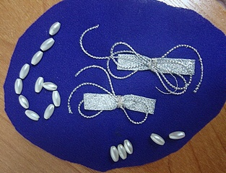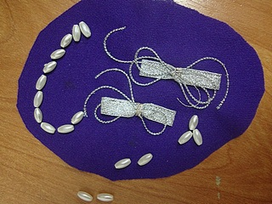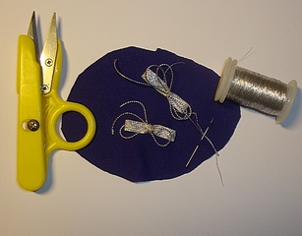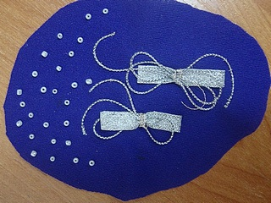

Путем обсуждения и размышления я остановила выбор на варианте с точечным расположением бисера, потому что он показался мне самым женственным и нежным.

3. Заключительный этап
3.1 Экологическое обоснование
Я считаю, что выполненное мною изделие экологически безопасно и не может навредить здоровью человека, т.к. использованные материалы безопасны. Загрязнение окружающей среды не происходит, токсичных веществ не выделяется. Безвреден и технологический процесс (при условии соблюдения правил безопасности работы с оборудованием и инструментами).
3.2 Экономическое обоснование
Материальные затраты составили совсем немного, - количество ткани, ниток, электрокартона небольшое, можно было подобрать из обрезков в нашей школьной мастерской. Так что проект в плане материальных затрат обошёлся незатратно.
3.3 Реклама
В качестве рекламы я предлагаю такую:
Надо стремиться, чтобы окружающий мир, наш дом, одежда были красивы. Для этого можно сделать что-нибудь своими руками. Делайте вещи своими руками! Занятия рукоделиями приносят радость творчества. Внесите радостное разнообразие в свою жизнь, изготовляя вещи своими руками!
3.4 Самооценка проекта
Оценку своей проектной деятельности я разместила в таблице:
Свойство | Соответствие
Практичность | Я считаю, изделие достаточно практично, оно может быть использовано для создания уюта в нашем доме.
Удобство, комфорт | Изделие не занимает много места и используется по назначению
Красота | проект оправдал надежды в эстетическом плане.
Новизна | Для меня это первый опыт изготовления текстильной шкатулки
Оригинальность | Изделие не отличается особой оригинальностью, но и нельзя назвать его банальным. Декор оригинален.
Сочетаемость | При выборе цвета материалов я старалась, чтобы сочетания их были приятными на глаз и на ощупь. Эта шкатулка отлично впишется в интерьер маминой комнаты.
Ценность | Ценность моего изделия не материальная, а полезная в плане приобретения навыков рукоделия и эстетики дома.
Качество | Думаю, что моё проектное изделие получилось достаточно качественным по стилю и исполнению.

3.5 Заключение.
Цель проекта достигнута, я выполнила шкатулку в подарок маме и для оформления нашего домашнего интерьера. Полученный опыт проектирования и изготовления проектного изделия пригодится в будущем. (Приложение 4)

4.Литература:
Технология: учебник для учащихся 7 классов общеобразовательной школы под ред. Симоненко В.Д. – М.: Вентана – Граф, 2005. С. 130-133, 136-138, 162-171.
Технология: учебник для учащихся 8 классов общеобразовательной школы под ред. Симоненко В.Д. – М.: Вентана – Граф, 2005. С. 175

- Приложения
Приложение 1. 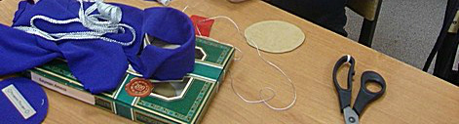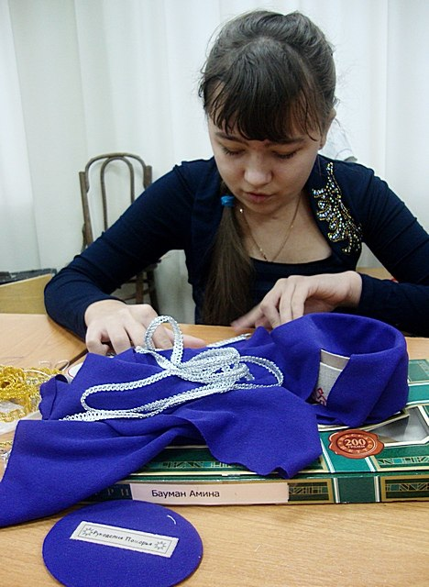
Приложение 2. 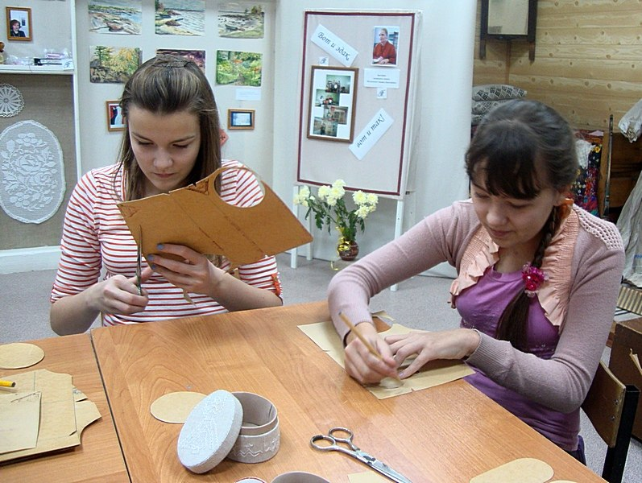
Приложение 3. 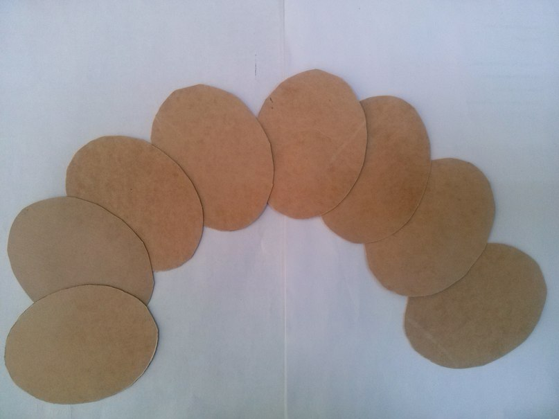
Приложение 4 